2024年度
阿坝州壤塘县信访工作局部门决算

目录

第一部分 部门概况 1
一、部门职责 1
二、机构设置 2
第二部分 2024年度部门决算情况说明 3
一、收入支出决算总体情况说明 3
二、收入决算情况说明 4
三、支出决算情况说明 4
四、财政拨款收入支出决算总体情况说明 5
五、一般公共预算财政拨款支出决算情况说明 5
六、一般公共预算财政拨款基本支出决算情况说明 8
七、“三公”经费财政拨款支出决算情况说明 9
八、政府性基金预算支出决算情况说明 10
九、国有资本经营预算支出决算情况说明 10
十、其他重要事项的情况说明 11
第三部分 名词解释 12
第四部分 附件 15
第五部分 附表 24
一、收入支出决算总表 24
二、收入决算表 24
三、支出决算表 24
四、财政拨款收入支出决算总表 24
五、财政拨款支出决算明细表 24
六、一般公共预算财政拨款支出决算表 24
七、一般公共预算财政拨款支出决算明细表 24
八、一般公共预算财政拨款基本支出决算表 24
九、一般公共预算财政拨款项目支出决算表 24
十、一般公共预算财政拨款“三公”经费支出决算表 24
十一、政府性基金预算财政拨款收入支出决算表 24
十二、政府性基金预算财政拨款“三公”经费支出决算表 24
十三、国有资本经营预算财政拨款支出决算表 24
十四、国有资本经营预算财政拨款支出决算表 24

第一部分 部门概况

一、部门职责

（一）主要职能
1.履行政治领导责任，做好理论武装和思想政治工作，负责学习、宣传、贯彻执行党的理论和路线方针政策，贯彻落实党中央、省委、州委、县委的决策部署，发挥好把方向、管大局、保落实的重要作用。
2.讨论和决定本单位下列重大问题。党的路线方针政策、国家法律法规和上级党组织重要会议、重要文件、重大决策部署的贯彻落实事项。需要向上级党组织请示报告的重要事项。内部机构设置、职责、人员编制等事项。重大决策、重要人事任免、重大项目安排、大额资金使用等事项。基层党组织和党员队伍建设方面的重要事项。意识形态工作、思想政治工作和精神文明建设方面的重要事项。党风廉政建设和反腐败工作方面的重要事项。其他应当由党组讨论和决定的重大问题。
3.贯彻党管干部原则，加强干部队伍建设，完善干部培养选拔机制，加强干部教育管理监督。贯彻党管人才原则，加强人才队伍建设。加强对本单位工会、共青团、妇联等群团工作的领导。
4.履行党要管党、从严治党责任，加强对本单位党的建设的领导，落实党建工作责任制。认真履行党风廉政建设主体责任，支持纪检监察机构履行监督责任。

二、机构设置
壤塘县信访工作局有两个下属二级单位，分别为阿坝州壤塘县信访工作局和阿坝州壤塘县信访接待中心。

第二部分 2024年度部门决算情况说明

- 收入支出决算总体情况说明
2024年度收入总计223.64万元，与2023年相比，增加1.1万元，上升0.49%。主要变动原因：当年人员薪资政策变动，收入增加; 支出总计223.64万元。与2023年相比，增加1.1万元，上升0.49%。主要变动原因：当年人员薪资政策变动，支出增加。

（图1：收、支决算总计变动情况图）

- 收入决算情况说明
2024年本年收入合计223.64万元，其中：一般公共预算财政拨款收入223.64万元，占100.00%。
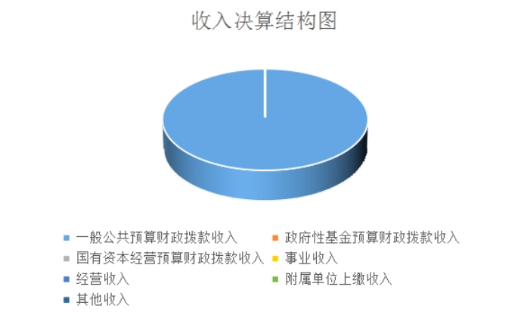
（图2：收入决算结构图）
- 支出决算情况说明
2024年本年支出合计223.64万元，其中：基本支出223.64万元，占100%；项目支出0万元，占0% 。

（图3：支出决算结构图）

四、财政拨款收入支出决算总体情况说明
2024年度财政拨款收入总计223.64万元，与2023年相比，增加1.10万元，上升0.49%。主要变动原因：当年人员薪资政策变动，收入增加; 2024年财政拨款支出总计223.64万元。与2023年相比，增加1.10万元，上升0.49%。主要变动原因:当年人员薪资政策变动，支出增加。

（图4：财政拨款收、支决算总计变动情况）

五、一般公共预算财政拨款支出决算情况说明

（一）一般公共预算财政拨款支出决算总体情况
2024年一般公共预算财政拨款支出223.64万元，占本年支出合计的100.00%。与2023年相比，一般公共预算财政拨款增加1.10万元，上升0.49%。主要变动原因为当年人员薪资政策变动，支出增加。

（图5：一般公共预算财政拨款支出决算变动情况）

（二）一般公共预算财政拨款支出决算结构情况
2024年一般公共预算财政拨款支出223.64万元，主要用于以下方面:一般公共服务支出164.24万元，占73.44%；社会保障和就业支出30.31万元，占13.55%；卫生健康支出11.97万元，占5.35%；住房保障支出17.13万元，占7.66%。

（图6：一般公共预算财政拨款支出决算结构）

（三）一般公共预算财政拨款支出决算具体情况
2024年一般公共预算支出决算数为223.64万元，完成预算100.00%。其中：
1.一般公共服务（类）信访事务（款）行政运行（项）: 支出决算为100.65万元，完成预算100%，决算数等于预算数。
2.一般公共服务（类）信访事务（款）机关服务（项）: 支出决算为63.59万元，完成预算100%，决算数等于预算数。
3.社会保障和就业支出（类）行政事业单位养老支出（款）机关事业单位基本养老保险缴费支出（项）: 支出决算为20.40万元，完成预算100%，决算数等于预算数。
4.社会保障和就业支出（类）行政事业单位养老支出（款）机关事业单位职业年金缴费支出（项）: 支出决算为9.91万元，完成预算100%，决算数等于预算数。
5.卫生健康（类）行政事业单位医疗（款）行政单位医疗（项）:支出决算为6.33万元，完成预算100%，决算数等于预算数。
6.卫生健康（类）行政事业单位医疗（款）事业单位医疗（项）:支出决算为3.69万元，完成预算100%，决算数等于预算数。

7.卫生健康（类）行政事业单位医疗（款）公务员医疗补助（项）:支出决算为1.00万元，完成预算100%，决算数等于预算数。
8.卫生健康（类）行政事业单位医疗（款）其他行政事业单位医疗支出（项）:支出决算为0.95万元，完成预算100%，决算数等于预算数。
9.住房保障支出（类）住房改革支出（款）住房公积金（项）：支出决算为17.13万元，完成预算100%，决算数等于预算数。

六、一般公共预算财政拨款基本支出决算情况说明
2024年一般公共预算财政拨款基本支出164.24万元，其中：
人员经费151.82万元，主要包括：基本工资、津贴补贴、奖金、伙食补助费、绩效工资、机关事业单位基本养老保险缴费、职业年金缴费、其他社会保障缴费、其他工资福利支出、离休费、退休费、抚恤金、生活补助、医疗费补助、奖励金、住房公积金、其他对个人和家庭的补助支出等。
日常公用经费12.42万元，主要包括：办公费、印刷费、咨询费、手续费、水费、电费、邮电费、取暖费、物业管理费、差旅费、因公出国（境）费用、维修（护）费、租赁费、会议费、培训费、公务接待费、劳务费、委托业务费、工会经费、福利费、公务用车运行维护费、其他交通费、税金及附加费用、其他商品和服务支出、办公设备购置、专用设备购置、信息网络及软件购置更新、其他资本性支出等。

七、“三公”经费财政拨款支出决算情况说明

（一）“三公”经费财政拨款支出决算总体情况说明
2024年“三公”经费财政拨款支出决算为0万元，完成预算0%，决算数与预算数持平。

（二）“三公”经费财政拨款支出决算具体情况说明
2024年“三公”经费财政拨款支出决算中，因公出国（境）费支出决算0万元，占0%；公务用车购置及运行维护费支出决算0万元，占0%；公务接待费支出决算0万元，占0%。具体情况如下：

（图7：“三公”经费财政拨款支出结构）
1.因公出国（境）经费支出0万元。全年安排因公出国（境）团组0次，出国（境）0人。因公出国（境）支出决算比2023年增加/减少0万元，增长/下降0%。主要原因是2023年与2024年均无因公出国（境）经费支出。
开支内容包括：无（团组名称、出访地点、取得成效）等。
2.公务用车购置及运行维护费支出0万元,完成预算0%。公务用车购置及运行维护费支出决算比2023年增加/减少0万元，增长/下降0%。
其中：公务用车购置支出0万元。全年按规定更新购置公务用车0辆，其中：轿车0辆、金额0万元，越野车0辆、金额0万元，载客汽车0辆、金额0万元。截至2024年12月底，单位共有公务用车0辆，其中：轿车0辆、越野车0辆、载客汽车0辆，其他用车0辆。
公务用车运行维护费支出0万元，主要用于车辆日常所需的维修费、过路费、保险费等支出。
3.公务接待费支出0万元。公务接待费支出决算比2023年增加/减少0万元，增长/下降0%。主要原因是2023年与2024年均无公务接待费支出。其中：
国内公务接待支出0万元。国内公务接待0批次，0人次（不包括陪同人员），共计支出0万元。
外事接待支出0万元，外事接待0批次，0人，共计支出0万元。

八、政府性基金预算支出决算情况说明
2024年政府性基金预算拨款支出0万元。

- 国有资本经营预算支出决算情况说明
2024年国有资本经营预算拨款支出0万元。

十、其他重要事项的情况说明

（一）机关运行经费支出情况
2024年，壤塘县信访工作局机关运行经费支出7.76万元，比2023年减少1.83万元，下降19.07%。主要原因是基本支出减少，机关运行经费减少。

（二）政府采购支出情况
2024年，壤塘县信访工作局政府采购支出总额0万元。

（三）国有资产占有使用情况
截至2024年12月31日，壤塘县信访工作局无公务用车。

（四）预算绩效管理情况。
根根据预算绩效管理要求，本单位在年初预算编制阶段，组织对1个项目开展了预算事前绩效评估，对1个项目编制了绩效目标，预算执行过程中，选取1个项目开展绩效监控，年终执行完毕后，对1个项目开展了绩效目标完成情况自评。
组织对2024年度一般公共预算、政府性基金预算、国有资本经营预算、社会保险基金预算以及资本资产、债券资金等全面开展绩效自评，形成阿坝州壤塘县信访工作局（含部门预算项目）绩效自评报告，其中，阿坝州壤塘县信访工作局会（含部门预算项目）绩效自评得分为98分，绩效自评综述：本次部门整体支出绩效自评得分为98分总体表现良好。绩效自评报告详见附件。

- 名词解释

1.财政拨款收入：指单位从同级财政部门取得的财政预算资金。
2.事业收入：指事业单位开展专业业务活动及辅助活动取得的收入。
3.经营收入：指事业单位在专业业务活动及其辅助活动之外开展非独立核算经营活动取得的收入。
4.其他收入：指单位取得的除上述收入以外的各项收入。主要是援建资金。
5.年初结转和结余：指以前年度尚未完成、结转到本年按有关规定继续使用的资金。
6.年末结转和结余：指单位按有关规定结转到下年或以后年度继续使用的资金。
7.一般公共服务支出（类）政府办公厅（室）及相关机构事务（款）行政运行（项）：指行政单位（包括实行公务员管理的事业单位）的基本支出。
8.一般公共服务支出（类）政府办公厅（室）及相关机构事务（款）信访事务（项）：指各级政府用于接待群众来信来访方面的支出。
9.社会保障和就业（类）行政事业单位养老支出（款）机关事业单位基本养老保险缴费支出（项）：指由单位缴纳的基本养老保险费支出。
10.社会保障和就业（类）行政事业单位养老支出（款）机关事业单位职业年金缴费支出（项）：指机关事业单位实施养老保险制度由单位实际缴纳的职业年金。
11.卫生健康支出（类）行政事业单位医疗（款）行政单位医疗（项）：指财政部门集中安排的行政单位基本医疗保险缴费经费。
12.住房保障支出（类）住房改革支出（款）住房公积金（项）：指行政事业单位安装工资比例为职工缴纳的住房公积金。
13.基本支出：指为保障机构正常运转、完成日常工作任务而发生的人员支出和公用支出。
14.项目支出：指在基本支出之外为完成特定行政任务和事业发展目标所发生的支出。
15.经营支出：指事业单位在专业业务活动及其辅助活动之外开展非独立核算经营活动发生的支出。
16.“三公”经费：指部门用财政拨款安排的因公出国（境）费、公务用车购置及运行费和公务接待费。其中，因公出国（境）费反映单位公务出国（境）的国际旅费、国外城市间交通费、住宿费、伙食费、培训费、公杂费等支出；公务用车购置及运行费反映单位公务用车车辆购置支出（含车辆购置税）及租用费、燃料费、维修费、过路过桥费、保险费等支出；公务接待费反映单位按规定开支的各类公务接待（含外宾接待）支出。
17.机关运行经费：为保障行政单位（含参照公务员法管理的事业单位）运行用于购买货物和服务的各项资金，包括办公及印刷费、邮电费、差旅费、会议费、福利费、日常维修费、专用材料及一般设备购置费、办公用房水电费、办公用房取暖费、办公用房物业管理费、公务用车运行维护费以及其他费用。

第四部分 附件

附件1

壤塘县信访局2024年度部门整体支出绩效评价自评报告

一、部门（单位）概况
壤塘县信访局：行政，机构地址：四川省阿坝藏族羌族自治州壤塘县壤柯镇罗吾塘前街22号，单位负责人：银凤。

（一）机构组成
壤塘县信访局（简称县信访局）是壤塘县人民政府工作部门，为正科级。
（二）机构职能
1.履行政治领导责任，做好理论武装和思想政治工作，负责学习、宣传、贯彻执行党的理论和路线方针政策，贯彻落实党中央、省委、州委、县委的决策部署，发挥好把方向、管大局、保落实的重要作用。
2.讨论和决定本单位下列重大问题。党的路线方针政策、国家法律法规和上级党组织重要会议、重要文件、重大决策部署的贯彻落实事项。需要向上级党组织请示报告的重要事项。内部机构设置、职责、人员编制等事项。重大决策、重要人事任免、重大项目安排、大额资金使用等事项。基层党组织和党员队伍建设方面的重要事项。意识形态工作、思想政治工作和精神文明建设方面的重要事项。党风廉政建设和反腐败工作方面的重要事项。其他应当由党组讨论和决定的重大问题。
3.贯彻党管干部原则，加强干部队伍建设，完善干部培养选拔机制，加强干部教育管理监督。贯彻党管人才原则，加强人才队伍建设。加强对本单位工会、共青团、妇联等群团工作的领导。
4.履行党要管党、从严治党责任，加强对本单位党的建设的领导，落实党建工作责任制。认真履行党风廉政建设主体责任，支持纪检监察机构履行监督责任。
（三）人员概况
截止2024年12月31日，单位在职人员共6人。
二、部门财政资金收支情况
（一）部门财政资金收入情况
2024年财政下达壤塘县信访局年初预算收入179.01万元，当年追加预算44.63万元，年末收入总计为223.64万元。
（二）部门财政资金支出情况
2024年壤塘县信访局共计预算支出223.64万元，基本支出223.64万元，项目支出0.00万元。
三、部门整体预算绩效管理情况
（一）部门预算管理
1、部门绩效目标制定情况
坚按照预算绩效管理要求，本部门对2024年一般公共预算项目支出开展了绩效目标管理，共编制绩效目标覆盖率达到100%。
2、2024年整体目标如下：
坚持以人民为中心，以社会治理创新为动力、以依法及时就地解决合理诉求为目标，深入信访工作制度改革，持续开展信访矛盾化解攻坚战，紧紧围绕信访工作目标责任，始终把信访工作摆在突出的重要位置，加强信访积案化解工作力度，强化领导干部下访，积极排查信访矛盾纠纷，解决好信访突出问题，扎实做好我县信访稳控工作，对信访重点人员落实稳控责任，逐一落实包案领导、责任单位和责任人，促进我县的社会和谐稳定。
3.预算编制准确
在预算编制中进一步夯实预算编制基础，及时更新相关基础数据，严格控制“三公”经费预算及支出，预算编制及决算编制做到了及时、完整、准确、合理、高效。
- 目标完成情况
突出党政主导，构建法治信访“大格局”。建立“三级书记抓信访”责任体系，构建全员全域讲法治、抓信访工作格局，形成了“上热中开下烫”的生动局面。一是开门接访。县委常委会会议、县政府常务会定期研究信访工作，坚持用法治思维谋划信访工作、靠法治方式解决信访问题。落实领导干部定期接访制度，县级领导每月至少1次在县群众来访接待中心接访，部门乡镇领导每周至少1次在本单位接待信访群众，村组干部每天在党群活动室值班接访。二是下沉接访。弘扬“四下基层”优良作风，实行“访前调查准备+访中会商研究+访后限期办结”闭环工作模式，及时就地解决群众合理诉求。联系乡领导每月至少1次到联系乡镇督导信访工作、研究信访问题、走访群众收集解决急难盼愁问题。部门、乡镇领导每月至少1次在群众家门口“接单问诊”，重点排化历史遗留、城乡建设、 自然资源、劳动保障等高发领域的信访问题。三是跟踪回访。加强群众反映问题调查处理情况的跟踪反馈，及时告知群众进展情况和处理结果;对群众诉求依法按政策不能解决的，耐心细致地做好解疑释惑和情绪疏导工作，取得群众的理解和支持，切实提高群众满意率。2024以来，我局共接到网上投诉和本级来访52批次（四川省网上信访信息系统20件，本级来访35件）89人次，目前已化解50件，2件正在调解中，化解率96%。
突出基层主体，打好源头治理“组合拳”。树牢“人民信访为人民”工作理念，夯实基层基础，注重源头预防，把信访工作做到群众心坎上。一是抓源头，减少信访事项发生。坚持和发展新时代“枫桥经验”，深入开展信访问题源头治理三年攻坚行动，11个乡镇建立信访工作联席会议机制，预防在先、发现在早、解决在小，今年1-10月，共排查矛盾纠纷138件，化解133件，化解率96.3%。二是重研判，防范控制信访风险。坚持信访跟着项目、民生等重点领域走，坚持每季度开展1次县域信访形势分析研判，梳理突出矛盾隐患6件，有力推动各部门依法行政、科学决策。三是依法办,提升问题化解质效。持续开展“治重化积”“马上办限时办盯着办”等行动，依法及时就地解决群众合理诉求，2024年以来，全县信访事项及时受理率100%、按期答复率100%、群众满意率 100%，州局交办“治重化积”案件化解率100%。
突出治理主线，拧紧信访滋生“安全阀”。坚持教育引导与依法处理并重，树立保护依法信访、打击违法信访的正确导向。一是强宣传，营造法治信访氛围。开展《信访工作条例》宣传活动，印发信访工作法治化“路线图”、工作指南等宣传资料5000余份。将宣传信访法规知识和普法教育相结合，通过街头宣传、院坝宣讲、播放普法视频等方式，引导群众依法理性表达诉求。二是保稳定，提升解难治访效力。加强重点信访人员法律教育，对企图缠访、闹访、越级上访人员及时研判、及时预警、及时稳控。落实县级包案领导5人，梳理出州挂牌重点人员1人，县挂牌重点人员4人，落实责任单位5家。三是护秩序，形成联动维稳合力。贯彻落实《依法处理信访活动中违法犯罪行为的工作指引》，在全国两会及党的二十届三中全会等重点时段派出政法、公安、信访业务骨干4批次20人次赴蓉赴州开展信访安全保障工作，实现“北京不去、省市不聚、外地不串、网上不炒”目标。
5、执行进度情况
2024年财政下达壤塘县信访局年初预算收入179.01万元，当年追加预算44.63万元，年末收入总计为223.64万元。
6、预算完成情况
2024年财政下达壤塘县信访局年初预算收入179.01万元，当年追加预算44.63万元，年末收入总计为223.64万元。
6、行政成本
“三公”经费控制。壤塘县信访局会2024年无“三公”经费支出。

7、政府采购
2024年壤塘县信访局无“政府采购”支出。

8、资产管理
固定资产在用率。截止2024年12月31日，壤塘县信访局会《行政单位资产管理系统》固定资产总计14.32万元，在用的固定资产总计14.32万元，固定资产在用率达100%。
9、信息公开

信息公开。壤塘县信访局会已经按财政要求及时完成预算、决算、绩效等信息公开工作，信息公开在壤塘县人民政府门户网站中。
（二）结果应用情况
绩效目标填报执行了《四川省省级财政专项资金绩效分配管理暂行办法》，实施绩效分配。在项目资金管理方面，单位建立和健全项目资金管理制度和管理办法。严格资金的使用和划拨流程，确保资金使用安全、公平、合理。项目资金做到了专款专用，及时支付。资金的支付均通过对公账户，直接支付到供应商,切实保障了资金使用的准确性和安全性。在绩效目标评价方面，根据县财政局要求，我会成立自评工作小组，组织实施本单位2024年绩效管理自评工作。信息公开情况。按照财政要求，及时在预决算批复后20日内，在壤塘县人民政府的网站进行了信息公开，公开内容真实、完整。依法接受财政、审计、纪检监察、巡查等部门的监督检查。严守财经法规，严格财经纪律，依法接受财政、审计、巡察、派驻纪检监督，按时上报各类资料。严格遵守中央八项规定及省市县有关厉行勤俭节约相关规定，严格执行财务管理制度，根据年初预算合理安排日常公用经费资金，做到厉行节约、精打细算，把有效的资金用到刀刃上，让财政资金发挥最大的社会及经济效益并保证我单位各项工作的正常运转。
- 评价结论及建议
- 评价结论
我单位通过加强预算收支管理，不断建立健全内部管理制度，强化内部管理流程，部门整体支出管理情况得到提升，也能较好完成部门决算的编制、送审、批复和公开工作。同时也认识到在编制决算过程中存在项目分类不够精细、功能科目分类不够准确等不足。在下一年度的部门预算编制、执行决算中，我会将继续努力，科学合理编制预决算，进行绩效评价，加强精细管理，完善不足。根据《壤塘县2024年部门整体支出绩效评价指标体系》评分，得分98分，绩效评价结果优秀。
- 存在问题
1、预算编制前根据年度内单位可预见的工作任务，确定了单位年度预算目标，细化了预算指标，但预算编制的精准性有待进一步提高。
2、是对部门整体支出预算评价工作不够重视，没有把预算财务分析作为常态化工作。
（三）改进建议
1.加强学习，提高思想认识。组织单位财务人员认真学习《预算法》、《项目支出绩效评价》等文件精神及相关法规、制度，提高单位领导对全面预算管理及绩效评价工作的重视程度，增强意识。
2.提高预算编制的可操作性，强化预算执行约束力，尽量减少预算调整。
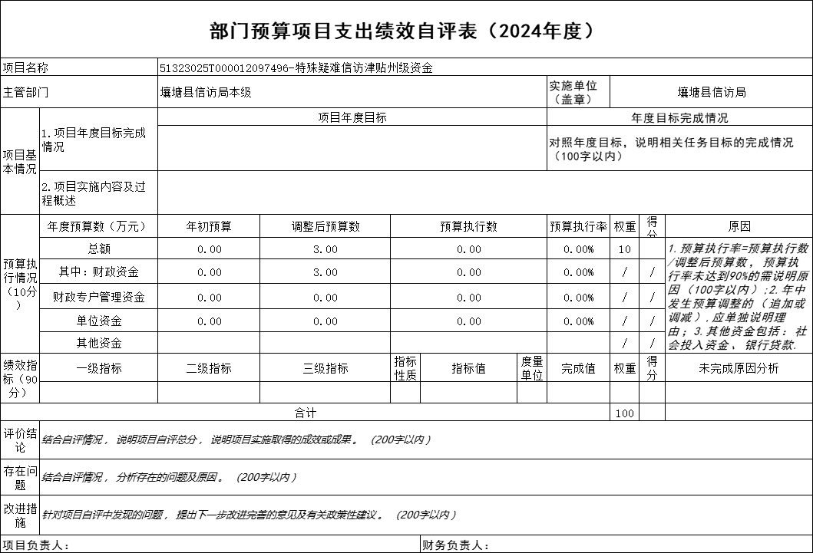

第五部分 附表

一、收入支出决算总表

二、收入决算表

三、支出决算表

四、财政拨款收入支出决算总表

五、财政拨款支出决算明细表

六、一般公共预算财政拨款支出决算表

七、一般公共预算财政拨款支出决算明细表

八、一般公共预算财政拨款基本支出决算表

九、一般公共预算财政拨款项目支出决算表

十、一般公共预算财政拨款“三公”经费支出决算表

十一、政府性基金预算财政拨款收入支出决算表

十二、政府性基金预算财政拨款“三公”经费支出决算表

十三、国有资本经营预算财政拨款支出决算表

十四、国有资本经营预算财政拨款支出决算表

